UNISENAI

RAYSSA BORGES DE ALMEIDA

SISTEMA DE ALUGUEL

TUBARÃO

2024

**CONTEXTO/PROBLEMA**

As corretoras de imóveis enfrentam dificuldades em gerenciar dados de clientes, proprietários, contratos, imóveis e pagamentos de maneira centralizada. Processos manuais podem levar a erros, atrasos e falta de controle, comprometendo a eficiência e a satisfação dos envolvidos.

**JUSTIFICATIVA**

O desenvolvimento de um sistema de banco de dados para a gestão de aluguéis imobiliários visa resolver problemas operacionais, garantir a organização dos dados e permitir consultas rápidas e precisas. Isso reduz erros e melhora o atendimento aos clientes e proprietários, além de facilitar o controle financeiro.

**OBJETIVO**

Criar uma solução eficiente e ágil para o gerenciamento de informações relacionadas a aluguéis imobiliários, incluindo o registro de clientes, imóveis, contratos, pagamentos e relacionamentos entre entidades.

**MODELO CONCEITUAL:**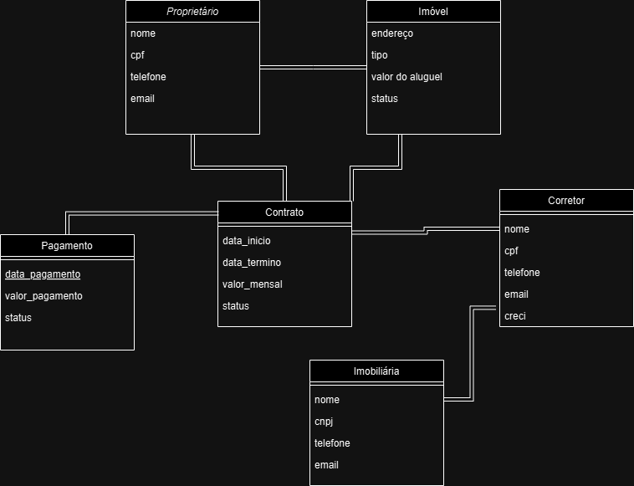

**MODELO DO BANCO:**

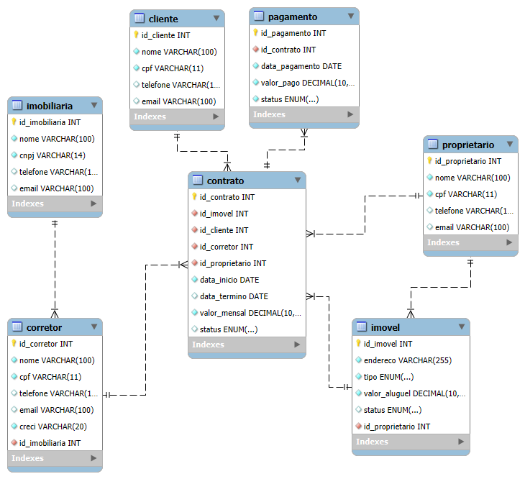

#### **DICIONÁRIO DE DADOS**

#### **TABELA: CLIENTE**

* **id_cliente**: Identificador único do cliente. (INT, PK, Auto Increment, NOT NULL)
* **nome**: Nome completo do cliente. (VARCHAR(100), NOT NULL)
* **cpf**: Cadastro de Pessoa Física. (CHAR(11), NOT NULL)
* **telefone**: Número de telefone do cliente. (VARCHAR(15), NULL)
* **email**: E-mail do cliente. (VARCHAR(100), NULL)

#### **TABELA: PROPRIETÁRIO**

* **id_proprietario**: Identificador único do proprietário. (INT, PK, Auto Increment, NOT NULL)
* **nome**: Nome completo do proprietário. (VARCHAR(100), NOT NULL)
* **cpf**: Cadastro de Pessoa Física. (CHAR(11), NOT NULL)
* **telefone**: Número de telefone do proprietário. (VARCHAR(15), NULL)
* **email**: E-mail do proprietário. (VARCHAR(100), NULL)

#### **TABELA: IMOBILIÁRIA**

* **id_imobiliaria**: Identificador único da imobiliária. (INT, PK, Auto Increment, NOT NULL)
* **nome**: Nome da imobiliária. (VARCHAR(100), NOT NULL)
* **cnpj**: Cadastro Nacional da Pessoa Jurídica. (CHAR(14), NOT NULL)
* **telefone**: Número de telefone da imobiliária. (VARCHAR(15), NULL)
* **email**: E-mail da imobiliária. (VARCHAR(100), NULL)

#### **TABELA: CORRETOR**

* **id_corretor**: Identificador único do corretor. (INT, PK, Auto Increment, NOT NULL)
* **nome**: Nome completo do corretor. (VARCHAR(100), NOT NULL)
* **cpf**: Cadastro de Pessoa Física do corretor. (CHAR(11), NOT NULL)
* **telefone**: Número de telefone do corretor. (VARCHAR(15), NULL)
* **email**: E-mail do corretor. (VARCHAR(100), NULL)
* **creci**: Registro no Conselho Regional de Corretores de Imóveis. (VARCHAR(20), UNIQUE, NOT NULL)
* **id_imobiliaria**: Chave estrangeira para a tabela imobiliaria. (INT, FK, NOT NULL)

#### **TABELA: IMOVEL**

* **id_imovel**: Identificador único do imóvel. (INT, PK, Auto Increment, NOT NULL)
* **endereco**: Endereço completo do imóvel. (VARCHAR(255), NOT NULL)
* **tipo**: Tipo do imóvel (apartamento, casa, comercial). (ENUM, NOT NULL)
* **valor_aluguel**: Valor mensal de aluguel. (DECIMAL(10,2), NOT NULL)
* **status**: Status do imóvel (disponível ou alugado). (ENUM, DEFAULT 'disponivel')
* **id_proprietario**: Chave estrangeira para a tabela proprietario. (INT, FK, NOT NULL)

#### **TABELA: CONTRATO**

* **id_contrato**: Identificador único do contrato. (INT, PK, Auto Increment, NOT NULL)
* **id_imovel**: Chave estrangeira para a tabela imovel. (INT, FK, NOT NULL)
* **id_cliente**: Chave estrangeira para a tabela cliente. (INT, FK, NOT NULL)
* **id_corretor**: Chave estrangeira para a tabela corretor. (INT, FK, NOT NULL)
* **id_proprietario**: Chave estrangeira para a tabela proprietario. (INT, FK, NOT NULL)
* **data_inicio**: Data de início do contrato. (DATE, NOT NULL)
* **data_termino**: Data de término do contrato. (DATE, NULL)
* **valor_mensal**: Valor mensal do contrato. (DECIMAL(10,2), NOT NULL)
* **status**: Status do contrato (ativo ou encerrado). (ENUM, DEFAULT 'ativo')

#### **TABELA: PAGAMENTO**

* **id_pagamento**: Identificador único do pagamento. (INT, PK, Auto Increment, NOT NULL)
* **id_contrato**: Chave estrangeira e única para a tabela contrato. (INT, FK, UNIQUE, NOT NULL)
* **data_pagamento**: Data do pagamento. (DATE, NOT NULL)
* **valor_pago**: Valor pago no contrato. (DECIMAL(10,2), NOT NULL)
* **status**: Status do pagamento (pago ou atrasado). (ENUM, NOT NULL)

**CONCLUSÃO**

Este projeto fornece uma solução para gestão de aluguéis, garantindo organização e eficiência. O banco de dados facilita consultas, relatórios e controle financeiro, otimizando processos e promovendo um serviço de qualidade.